简介

WebRTC
网页实时通信（Web Real-Time Communication），由google发布的一版开源项目，目的主要是让Web开发者能够基于浏览器（Chrome\FireFox\...）轻易快捷开发出丰富的实时多媒体应用，而无需下载安装任何插件。使用支持webrtc的浏览器提供的接口，可以实现对视频的采集、编码、显示、传输。目前WebRTC支持HTML5和JavaScript
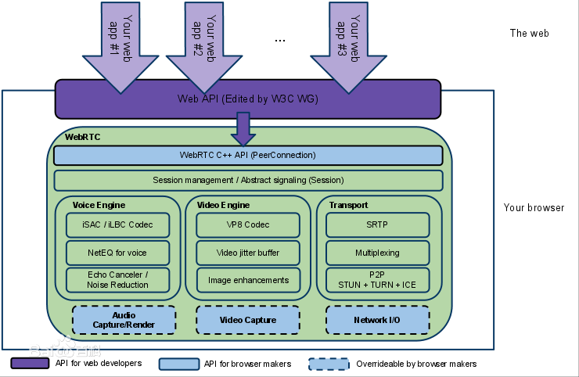
WebRTC架构图
Web开发者只关注”The web” 层，即调用浏览器提供的javascript接口；从图中可以看出WebRTC传输使用SRTP协议，NAT穿越使用的是ICE+STUN+TURN
[参考1]

JsSIP
提供了一个兼容WebRTC的JS SIP库；本文中使用的是JsSIP的一个Demo作为视频通话的客户端。

Freeswitch
Freeswitch是一个C\C++实现的开源的电话软交换平台，作为服务端在VOIP中应用比较广泛。Freeswitch从版本1.4.4完全支持Webrtc。本文中使用Freeswitch(版本1.4.18)作为视频通话的服务端，包含了SIP服务器、STUN服务器、视频转发服务器等。

本文实现场景
使用Freeswitch提供的默认账号，两个用户在不同的计算机上登录；通过拨号的方式双发可以进行视频通话。

安装

JsSIP
JsSip 实现是嵌入在Html页面中，搭建一个页面服务器，然后把相关的文件拷贝到根目录下；使用浏览器访问即可。本文中使用IIS作为网页服务器，Firefox浏览器测试
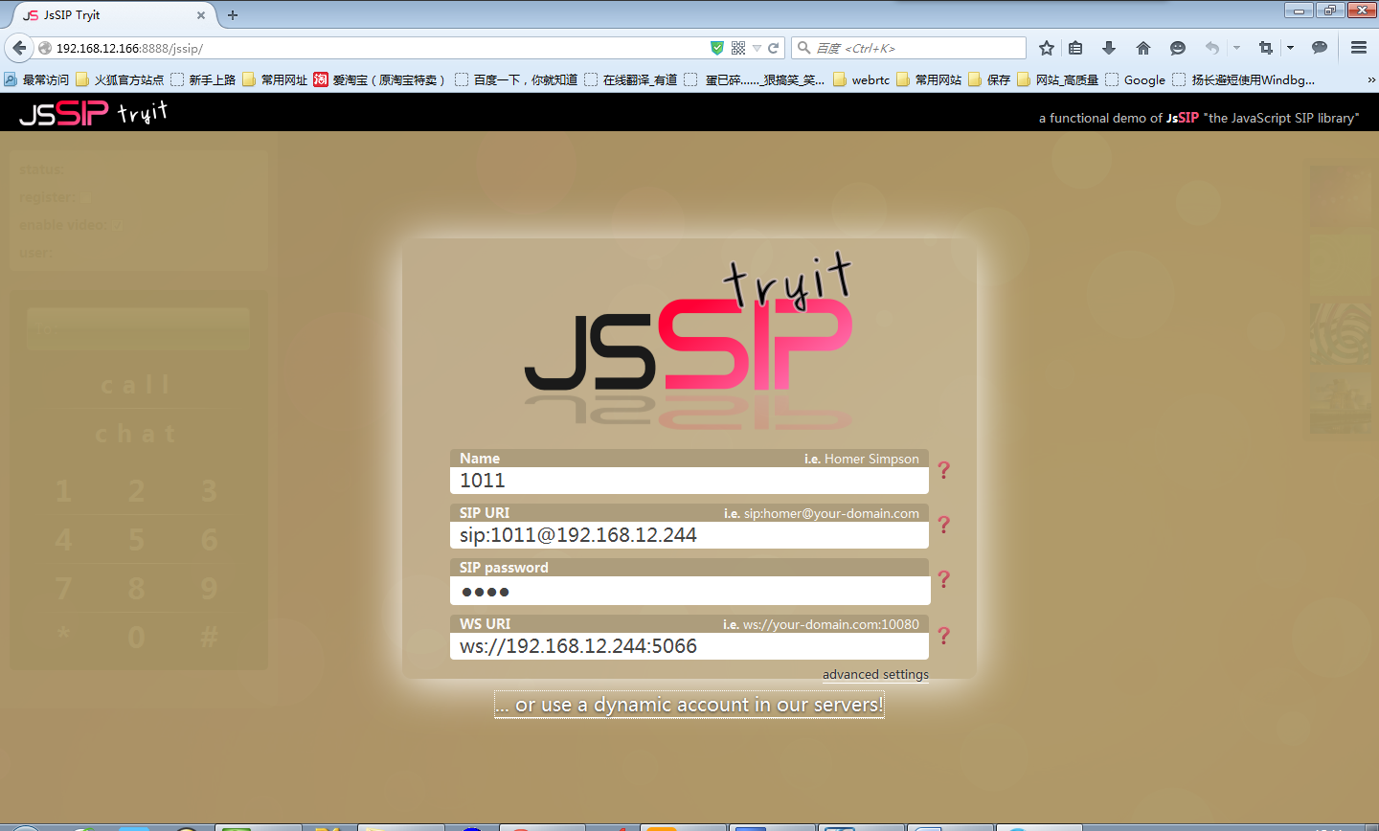
从截图中可以看出，需要一个用户名和密码；Sip的URL和WS(WebSocket)URL

Freeswitch
本文搭建的环境是在虚拟机上实现安装linux，版本是centos6；
安装过程保证能够连接外网，需要下载安装包
获取Freeswitch源码
git clone https://freeswitch.org/stash/scm/fs/freeswitch.git
转到Freeswitch目录下
./bootstrap.sh –j
./configure –C –prefix=/usr/local/freeswitch
make
make install

安装声音插件
make sounds-install
make moh-install

注：
- 过程中需要的一些库，系统没有提供，导致编译失败；使用yum install的方法安装
- 可已通过modules.conf 配置那些模块一起编译；opus没有编译过，在此文件注释掉了
- 如果Freeswitch中的某个模块出现连接错误，可以clean后重新make试一下

修改配置
(1)修改vars.xml文件变量(黑色部分为添加的项)
<X-PRE-PROCESS cmd="set" data="global_codec_prefs=PCMU,PCMA,GSM,H264,H263"/>
<X-PRE-PROCESS cmd="set"data="outbound_codec_prefs=PCMU,PCMA,GSM,H264,H263"/>
(2) 修改配置文件conf/sip_profiles/interanl.xml， 打开
中去掉ws-binding 5066 的注释
(3)关闭linux的防火墙(如不关闭客户端可能会有访问拒绝错误)
service iptables stop

呼叫
Freeswitc默认设置了20个用户(用户名1000-1019) 密码：1234；使用默认用户测试
环境：
ClientA: PC端使用虚拟摄像头播放一段视频，用户名1012
ClientB: 笔记本，使用摄像头采集实时视频 用户名1011
Freeswitch – Sip IP:192.168.12.244:5060
Freeswitch – WS URL 192.168.12.244:5066

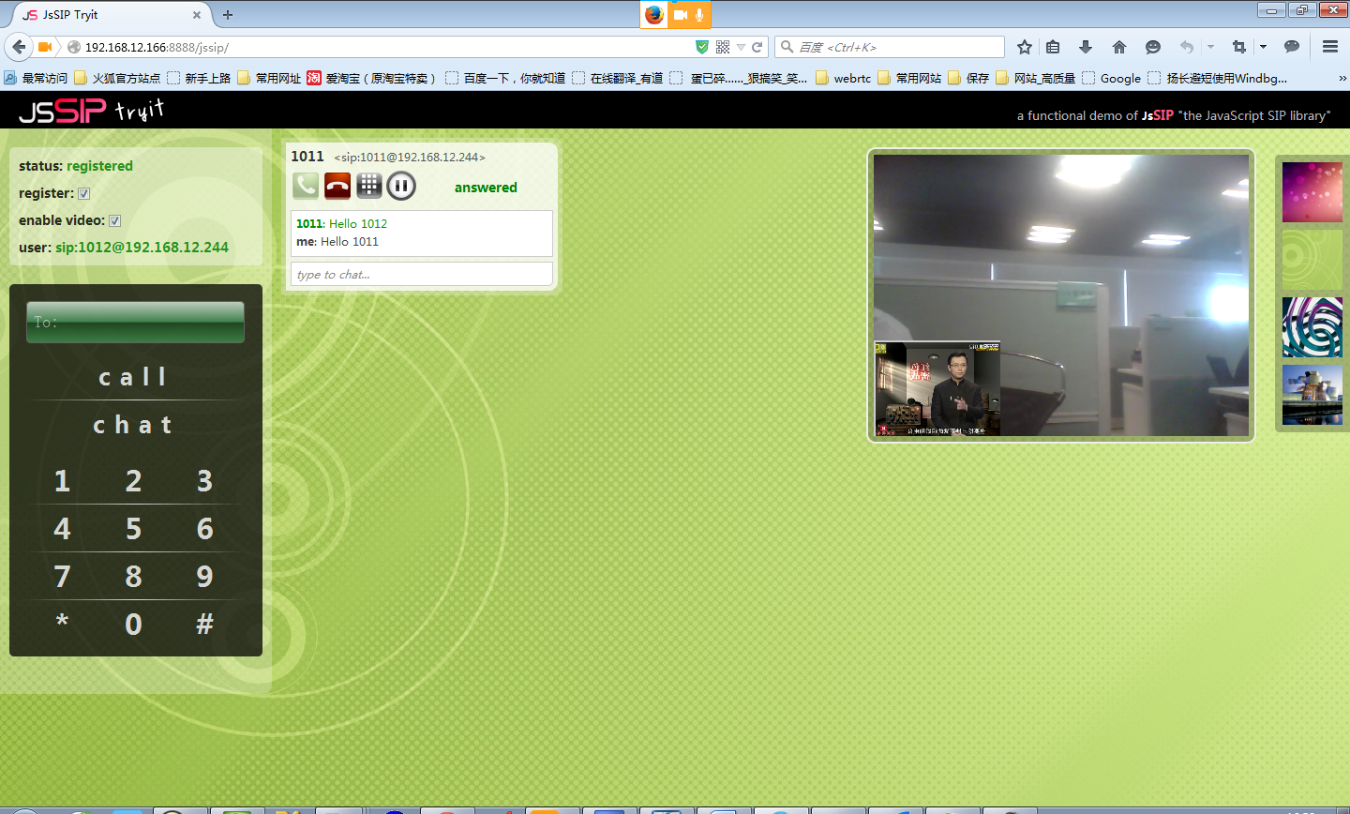

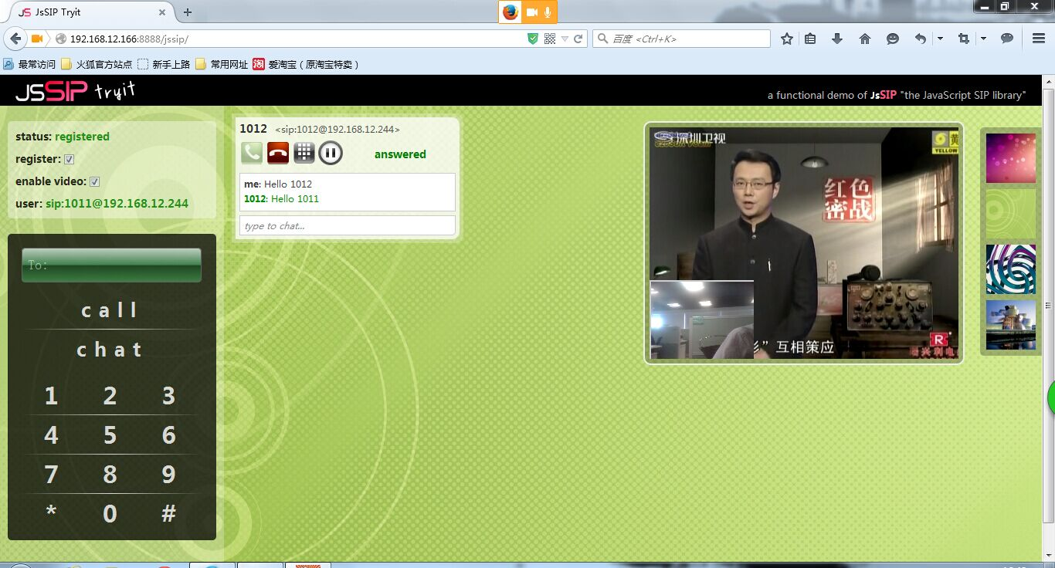

ClientA和ClientB可以通过音视频通信，同时可以发送文字chat

流程分析

WebRTC
在WebRTC的实现过程中对于音视频数据的传输有两种方式，一、网页点对点，只有信令通过服务器，而音视频数据通过P2P的方式直接传输；二、音视频数据也通过服务器中转转。

网页点对点
WebRTC 实现了网页点对点交流。但，WebRTC 仍然需要服务器，作用:
1.交换客户端元数据协调通讯，即信令(Signaling)。
2.应对NATs(Network Address Translators) 和防火墙
让信令服务器和媒体服务器分开，只有信令交互通过服务器，而媒体传输通过P2P的方式，这样做的优势在于降低了服务器端的流量。
Server
BrowserA
BrowserB
信令传输
数据传输
但这种方式主要用在一对一模式中，在一对多的情况下，还需要服务器端的媒体服务器，也是本文主要的讨论方式
[参考]

通过服务器中转
不管是信令还是数据，BrowserA想要传递给BrowserB的数据通过Server转发给BrowserB。这种方式可以较容易的实现一对多或多对多的方式；如直播的应用。
Server
BrowserA
BrowserB
信令传输
数据传输
本文中的实现虽然是一对一的形式，但采用的传输的方式是此种

JsSIP+Freeswitch

信令交互
为了避免冗余，以及做到与现有技术的最大兼容，信令方法和协议都不由WebRTC标准来指定。本文实现中选用SIP信令协议和WebSocket传输协议，并采用jssip库来实现Sip的客户端。
Freeswitch实现对sip的支持，在sip网络中端用UA表示，UAS代表服务端，UAC代表客户端；当bob要与alice通信时，首先bob与作为UAS的Freeswitch发起请求，然后Freeswitch作为UAC在于alice通信，之后把alice返回的信息发送给bob；从而达成交互；Freeswitch成为背靠背用户代理（B2BUA，Back-to-Back UA）

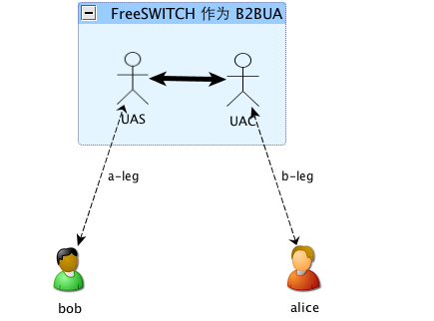
SIP信令
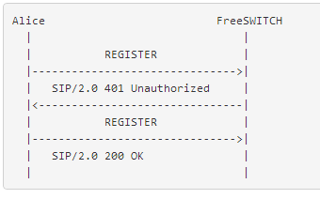
注册
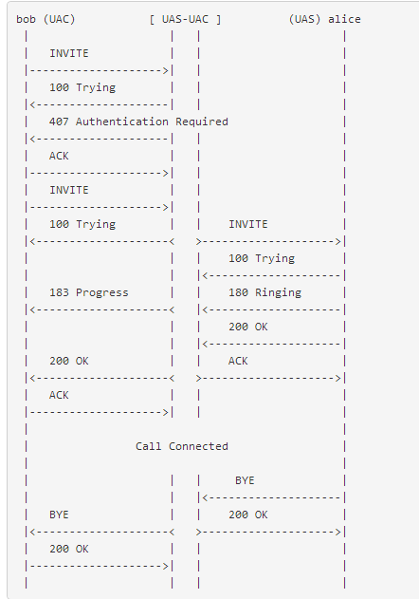
呼叫流程
Freeswitch对于SIP的支持使用的是开源的Sofia协议栈
[参考]

传输协议：用于信令传输协议可以是TCP、UDP或其他；在WebRTC中使用的是WebSocket协议，其优点是：通信是全双工的客户端/服务器(消息可以同时双向传输)，可以省掉多次连接和传输的数据量。当然，这也需要Freeswitch的支持，能够解析其内容

数据交互
通过SIP协议中INVITE用于交互音视频相关的信息；信息包含在的Request和Response中的SDP中；从中获取到音视频传输的类型和使用的ip端口
本文中使用的是UDP+RTP包传递音视频数据；

NAT穿越
本文中的实例，无论是Client和Server都在同一个局域网内；ip不需要转换。

安全相关
- 在SIP协议交互中 REGISTER 和INVITE 都需要验证请求；否则返回错误
- 在UDP传输数据是使用DTLS协议 保证安全

协议介绍

NAT
NAT（Network Address Translation，网络地址转换），本地地址的主机在和外界通信时，都要在NAT软件将其本地地址转换成全球IP地址，才能和因特网连接。
NAT的作用
1.宽带分享
2.安全防护
NAT的实现方式有4种，分别如下：
1. Full Cone NAT
完全锥形NAT，所有从同一个内网IP和端口号发送过来的请求都会被映射成同一个外网IP和端口号，并且任何一个外网主机都可以通过这个映射的外网IP和端口号向这台内网主机发送包。
2. Restricted Cone NAT
限制锥形NAT，它也是所有从同一个内网IP和端口号发送过来的请求都会被映射成同一个外网IP和端口号。与完全锥形不同的是，外网主机只能够向先前已经向它发送过数据包的内网主机发送包。
3. Port Restricted Cone NAT
端口限制锥形NAT，与限制锥形NAT很相似，只不过它包括端口号。也就是说，一台IP地址X和端口P的外网主机想给内网主机发送包，必须是这台内网主机先前已经给这个IP地址X和端口P发送过数据包。
4. Symmetric NAT
对称NAT，所有从同一个内网IP和端口号发送到一个特定的目的IP和端口号的请求，都会被映射到同一个IP和端口号。如果同一台主机使用相同的源地址和端口号发送包，但是发往不同的目的地，NAT将会使用不同的映射。此外，只有收到数据的外网主机才可以反过来向内网主机发送包。
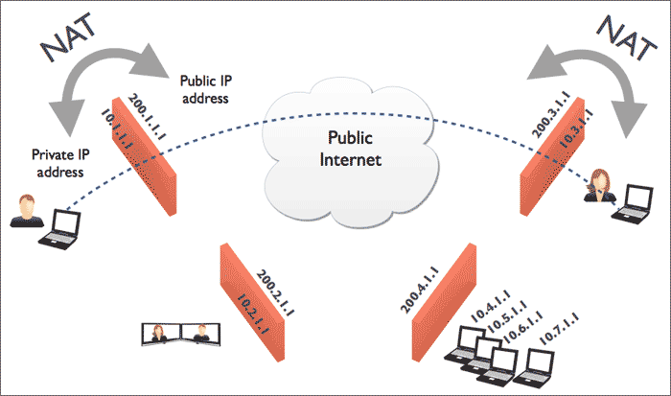

STUN/TURN/ICE

STUN 协议
(转自)

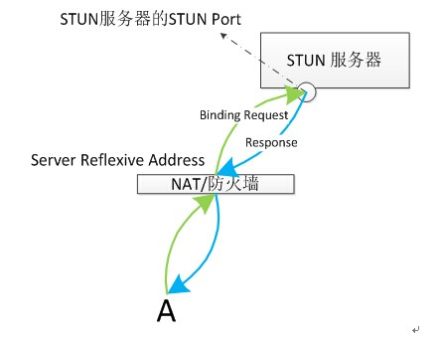
STUN流程，首先有client向Stun服务器发起Binding请求，
STUN消息头为20字节，后面紧跟0或多个属性。STUN头部包含一STUN消息类型、magic cookie、事务ID和消息长度。
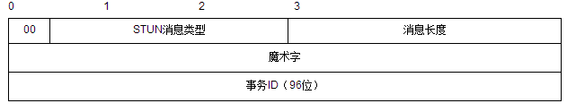
STUN头之后是0或多个属性。每个属性都采用TLV编码，16位的类型、16位的长度及可变长度的值。每个STUN属性必须是4字节边界对齐。
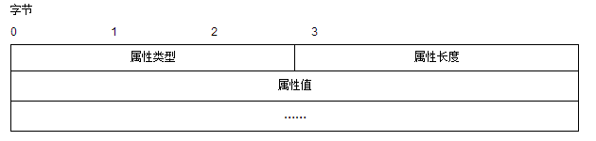

属性类型
MAPPED-ADDRESS
标识了客户端反向传输地址（映射后的地址），这个属性只用于服务器向后兼容RFC3489的客户端。
XOR-MAPPED-ADDRESS
与MAPPED-ADDRESS属性是相同的，除了这映射后的地址经过了异或处理。（注意，异或运算是其自身的逆运算，再异或一下就可以得出真实的MAPPED-ADDRESS）
USERNAME
用于消息完整性。它采用USERNAME和PASSWORD组合方式用于消息完整性检查。
MESSAGE-INTEGRITY
包含STUN消息的HMAC-SHA1。它可以出现在任何类型的STUN消息中。由于使用SHA1散列算法，HMAC将会是20字节。用作HMAC输入的文本是STUN消息，包括头部，直到且包括MESSAGE-INTEGRITY属性前面的属性。除了FINGERPRINT属性外，代理必须忽略其他出现在MESSAGE-INTEGRITY属性后的任何属性。
STUN消息头中的长度字段的值必须包括直到MESSAGE-INTEGRITY属性本身，但不包括任何在它之后的属性。
FINGERPRINT
可以存在于所有的STUN消息中，提供辅助区分STUN数据包与其他协议数据包的功能。属性的值为采用CRC32方式计算STUN消息直到但不包括FINGERPRINT属性的的结果，并与32位的值0x5354554e异或。
ERROR-CODE
被用于错误响应消息中。它包含一个在300至699范围内的错误响应号。
错误响应号定义如下：
300：尝试代替，客户端应该使用该请求联系一个代替的服务器。这个错误响应仅在请求包括一个USERNAME属性和一个有效的MESSAGE-INTEGRITY属性时发送；否则它不会被发送，而是发送错误代码为400的错误响应；
400：错误请求，请求是变形了，客户在修改先前的尝试前不应该重试该请求。
401：未授权，请求未包括正确的资格来继续。客户应该采用一个合适的资格来重试该请求。
420：未知属性，服务器收到一个STUN包包含一个强制理解的属性但是它不会理解。服务器必须将不认识的属性放在错误响应的UNKNOWN-ATTRIBUTE属性中。
438：过期Nonce，客户使用的Nonce不再有效，客户应该使用响应中提供的Nonce来重试。
500：服务器错误，服务器遇到临时错误，客户应该再次尝试。
REALM
REALM属性可能出现在请求和响应中。在请求中表示长期资格将在认证中使用。当在错误响应中出现表示服务器希望客户使用长期资格来进行认证。
NONCE
NONCE属性可能出现在请求和响应消息中。
UNKNOWN-ATTRIBUTES
UNKNOWN-ATTRIBUTES属性只在错误代码为420的的错误响应中出现。
SOFTWARE
SOFTWARE属性用于代理发送消息时包含版本的描述。它用于客户端和服务器。它的值包括制造商和版本号。该属性对于协议的运行没有任何影响，仅为诊断和调试目的提供服务。SOFTWARE属性是个可变长度的，采用UTF-8编码的小于128个字符的序列号。
ALTERNATE-SERVER
ALTERNATE-SERVER属性标识一个备份的传输地址表明一个STUN客户可以尝试的不同的STUN服务器。属性格式与MAPPED-ADDRESS相同。IP地址族必须与请求的源IP地址的相同。

TURN
在RFC5766中定义，英文全称Traversal Using Relays around NAT（TURN）：Relay Extensions to Session Traversal Utilities for NAT（STUN）
TURN与STUN的共同点都是通过修改应用层中的私网地址达到NAT穿透的效果，异同点是TURN是通过两方通讯的“中间人”方式实现穿透

RURN是针对STUN失效时的一种补充；当ClientA无法直接有ClientB通信时，在中间添加一个中间人，用于传递内容；STUN服务器作为中间人传递消息
新的STUN方法
下面给出了新的STUN方法的编号：
0x003 Allocate
0x004 Refresh
0x006 Send
0x007 Data
0x008 CreatePermission
0x009 ChannelBind

新的STUN属性
0x000c CHANNEL-NUMBER
0x000D LIFETIME
0x0010 Reserved (was BANDWIDTH)
0x0012 XOR-PEER-ADDRESS
0x0013 DATA
0x0016 XOR-RELAYED-ADDRESS
0x0018 EVEN-PORT
0x0019 REQUESTED-TRANSPORT
0x001A DON’T-FRAGMENT
0x0021 Reserved (was TIMER-VAL)
0x0022 RESERVATION-TOKEN

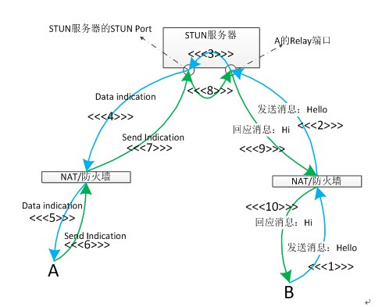
B通过TURN的方式向A发数据

ICE
交互式连通建立方式ICE(Interactive ConnectivityEstablishment)并非一种新的协议，它不需要对STUN，TURN或RSIP进行扩展就可适用于各种NAT

WebSocket
1.定义
WebSocket protocol 是HTML5一种新的协议。它实现了浏览器与服务器全双工通信(full-duplex)。此处的双工说的是应用层面的，相对于http的单向 Request-Response的方式。WebSocket通訊協定於2011年被IETF定為標準RFC 6455
webSocket 基于http和tcp ，运行在Browser中
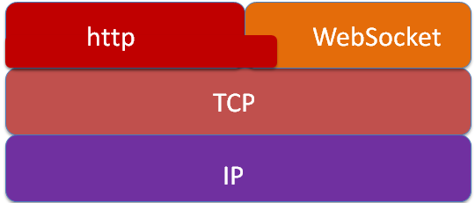
WebSocket协议构成
[参考]
在 WebSocket API，浏览器和服务器只需要要做一个握手的动作，然后，浏览器和服务器之间就形成了一条快速通道。两者之间就直接可以数据互相传送,不在发送Request。
两大好处：
- Header 很小 互相沟通的Header是很小的-大概只有
2．Bytes 2. Server Push 服务端的动作
为保证连接的持续性让服务器和客户端能够发送 Ping/Pong Frame
2.步骤
(1)建立连接
Browser 请求
GET / HTTP/1.1
Upgrade: websocket
Connection: Upgrade
Host: example.com
Origin: null
Sec-WebSocket-Key: sN9cRrP/n9NdMgdcy2VJFQ==
Sec-WebSocket-Version: 13
ws-Server 回复
HTTP/1.1 101 Switching Protocols
Upgrade: websocket
Connection: Upgrade
Sec-WebSocket-Accept: fFBooB7FAkLlXgRSz0BT3v4hq5s=
Sec-WebSocket-Origin: null
Sec-WebSocket-Location: ws://example.com/
收到正确回复之后，连接算建立完成，即可以互通数据
(2)数据
官方文档提供了一个结构图

0 1 2 3
0 1 2 3 4 5 6 7 8 9 0 1 2 3 4 5 6 7 8 9 0 1 2 3 4 5 6 7 8 9 0 1
+-+-+-+-+-------+-+-------------+-------------------------------+
|F|R|R|R| opcode|M| Payload len | Extended payload length |
|I|S|S|S| (4) |A| (7) | (16/64) |
|N|V|V|V| |S| | (if payload len==126/127) |
| |1|2|3| |K| | |
+-+-+-+-+-------+-+-------------+ - - - - - - - - - - - - - - - +
| Extended payload length continued, if payload len == 127 |
+ - - - - - - - - - - - - - - - +-------------------------------+
| |Masking-key, if MASK set to 1 |
+-------------------------------+-------------------------------+
| Masking-key (continued) | Payload Data |
+-------------------------------- - - - - - - - - - - - - - - - +
: Payload Data continued ... :
+ - - - - - - - - - - - - - - - - - - - - - - - - - - - - - - - +
| Payload Data continued ... |
+---------------------------------------------------------------+
定义字节长度及相关含义的。
FIN 1bit 表示信息的最后一帧，flag，也就是标记符
RSV 1-3 1bit each 以后备用的 默认都为 0
Opcode 4bit 帧类型，稍后细说
Mask 1bit 掩码，是否加密数据，默认必须置为1 （这里很蛋疼）
Payload 7bit 数据的长度
Masking-key 1 or 4 bit 掩码
Payload data (x + y) bytes 数据
Extension data x bytes 扩展数据
Application data y bytes 程序数据

SIP协议
会话初始协议（Session Initiation Protocol）是一个控制发起、修改和终结交互式多媒体会话的信令协议。它是由 IETF（Internet Engineering Task Force，Internet工程任务组）在 RFC 2543 中定义的。后来又发布了一个新的标准 RFC 2361。
广泛应用于CS（Circuit Switched，电路交换）、NGN（Next Generation Network，下一代网络）以及IMS（IP Multimedia Subsystem，IP多媒体子系统）的网络中，可以支持并应用于语音、视频、数据等多媒体业务，同时也可以应用于Presence（呈现）、Instant Message（即时消息）等业务

字段
SIP 是一个基于文本的协议，类似Http。
Request
- REGISTER
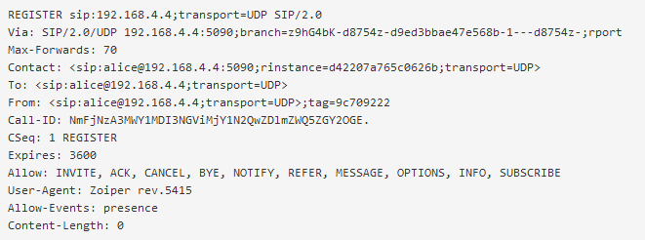line1：type URI;传输类型 version
line2-via：SIP的消息路由，当经过多个代理服务器转发是，会有多条via
line3-Max-Forwards: 最多可以经过多少次转发，防止死循环
line4-Contact： 请求端的地址
line5-To：被叫用户的地址
line6-From：主叫用户的地址
line7-Call-ID: 本次SIP会话的标志
line8-CSeq: 请求的序号，用于UDP传输的重传机制
line9-Expires：本次注册的有效期，单位s；3600 说明有效时间为1小时，1小时内需要再注册(一般几十s会重试一次)
line10-Allow: 说明请求端UA所支持的功能
line11-User-Agent: UA的型号
line12-Allow-Events: 允许哪些事件通知
line13-Content-Length: 消息体（body）的长度 此处没有消息体

- INVITE
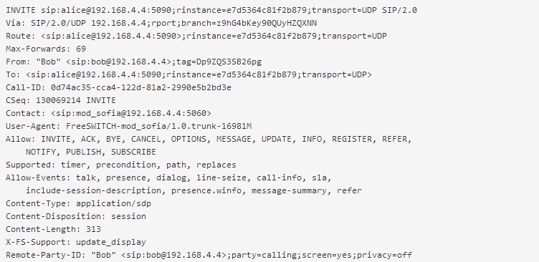
在此列出了Request头，还有594自己的SDP数据内容
响应处理
收到UAS的结果后(1xx不是),需要回复ACK
收到2xx的结果后，一个会话建立成功
收到407 送重新发送INVITE 并携带Proxy-Authenticate
- BYE
用于结束当前会话
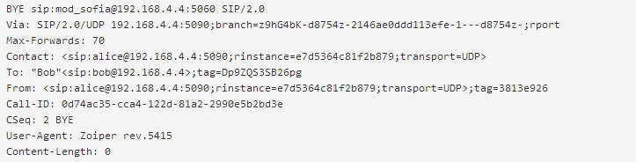
返回200ok 正确停止
Response
- 100 trying
服务器收到Requst，告诉客户端进入处理阶段
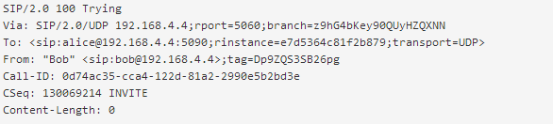

- 180 : Ringing
UA 收到INVITE 通知user，用于响铃
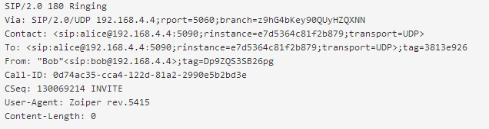
- 183 Session progress
区别于180 可以传递信息
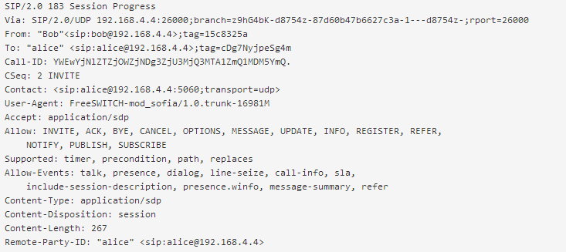
- 200 ok
请求成功处理
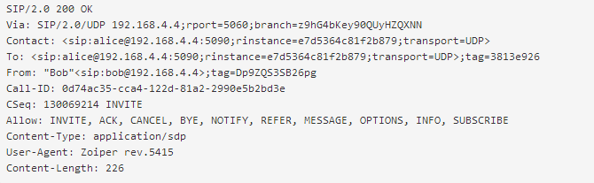
- 401 : Unauthorized
请求需要验证；Request没有验证信息。
响应头中包含WWW-Authenticate: 字段
用于REGISTER 的响应
- 407 : Proxy Authentication Required
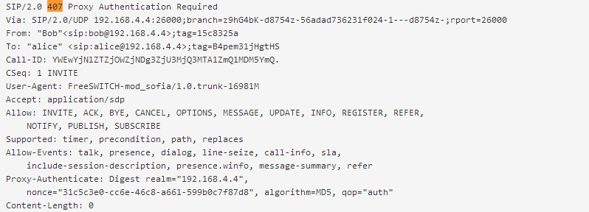
区别于401 用于INVITE的响应

以上只给出了本文中用到的信令字段，详细可以查看rfc文档

RTP协议

SDP协议
SDP (Session Description Protocol)是一种会话描述格式 ― 它不属于传输协议；它使用不同的适当的传输协议(包括SAP,SIP,RTSP,HTTP等)
SDP描述由许多文本行组成，文本行的格式为:
<类型>=<值>;
<类型>是一个字母;
<值>是结构化的文本串，其格式依<类型>而定。

＜type＞=<value>[CRLF]
详见rfc4566文档

